Информация
О реализации дорожной карты по внедрению ФГОС НОО и ФГОС ООО
В МБОУ «Казацкая СОШ» в 2019 – 2020 учебном году.
На 01.09.2019
 | Реализуют ФГОС соответствующего уровня образования | Не реализуют ФГОС
НОО | 54 | -
ООО | 48 | -
СОО |  | 8
Всего | 102 | 8
Всего в % | 93% | 7%

В разрезе классов
 |  | Реализуют ФГОС соответствующего уровня образования | Не реализуют ФГОС
НОО | 1 | 14
 | 2 | 15
 | 3 | 10
 | 4 | 15
Всего |  | 54
ООО | 5 | 6
 | 6 | 10
 | 7 | 6
 | 8 | 16
 | 9 | 10
Всего |  | 48
СОО | 10 |  | 5
 | 11 |  | 3
Всего |  |  | 8
Всего |  | 102 | 8
Всего в % |  | 93 | 7
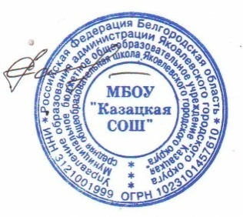
Директор: Сальтевская Н.В.

